
"Qyzyljar" арнайы экономикалық аймағын құру туралы" Қазақстан Республикасы Үкіметінің 2019 жылғы 11 қазандағы № 758 қаулысына өзгерістер мен толықтырулар енгізу туралы
Қазақстан Республикасы Үкіметінің 2026 жылғы 16 маусымдағы № 501 қаулысы
Қазақстан Республикасының Үкіметі ҚАУЛЫ ЕТЕДІ:
1. "Qyzyljar" арнайы экономикалық аймағын құру туралы" Қазақстан Республикасы Үкіметінің 2019 жылғы 11 қазандағы № 758 қаулысына мынадай өзгерістер мен толықтыру енгізілсін:
көрсетілген қаулымен бекітілген "Qyzyljar" арнайы экономикалық аймағы туралы ережеде:

1-тармақ мынадай редакцияда жазылсын:
"1. "Qyzyljar" арнайы экономикалық аймағы (бұдан әрі – "Qyzyljar" АЭА) қоса беріліп отырған жоспарға сәйкес Солтүстік Қазақстан облысының аумағында Солтүстік Қазақстан облысы Петропавл қаласының, Тайынша ауданының, Қызылжар ауданының және Ғабит Мүсірепов атындағы ауданның әкімшілік-аумақтық шекарасы шегінде орналасқан.
"Qyzyljar" АЭА аумағы 984,3 гектарды құрайды және Қазақстан Республикасы аумағының ажырамас бөлігі болып табылады.";
мынадай мазмұндағы 5-1-тармақпен толықтырылсын:
"5-1. Әуеайлақ маңындағы аумақта және әуе трассаларының шегіндегі жерлерде кедергілер болып табылатын объектілерді салу, электр беру желілерін орнату және басқа да құрылысжайларды орналастыру үшін; оның салдарынан әуе кеңістігінде радиотолқындық, көрінетін, акустикалық және өзге де сәулелену түрлері жүргізілетін жұмыстарды жүргізу үшін; құстардың топталып жиналуы үшін жағдай жасайтын немесе ұшу көрінісін нашарлататын объектілерді орналастыру, сондай-ақ әуе кеңістігін пайдаланумен тікелей байланысты емес, бірақ АЭА аумағында ұшудың, әуе кемелері жабдықтарының және олардағы адамдардың қауіпсіздігіне әсерін тигізетін кез келген басқа қызмет үшін "Қазақстан Республикасының әуе кеңістігін пайдалану және авиация қызметі туралы" Қазақстан Республикасының Заңында көзделген тиісті рұқсатты алу қажет".";
Ережеге қосымша осы қаулыға 1-қосымшаға сәйкес жаңа редакцияда жазылсын;
көрсетілген қаулымен бекітілген "Qyzyljar" арнайы экономикалық аймағының нысаналы индикаторлары осы қаулыға 2-қосымшаға сәйкес жаңа редакцияда жазылсын.
2. Осы қаулы қол қойылған күнінен бастап қолданысқа енгізіледі.
Қазақстан Республикасының  Премьер-Министрі | О. Бектенов
Қазақстан Республикасы
Үкіметінің
2026 жылғы " "
№ қаулысына
1-қосымша
"Qyzyljar"
арнайы экономикалық
аймағы туралы ережеге
қосымша
"Qyzyljar" арнайы экономикалық аймағы шекарасының жоспары
"Qyzyljar" арнайы экономикалық аймағы (бұдан әрі – "Qyzyljar" АЭА) Солтүстік Қазақстан облысының аумағында Солтүстік Қазақстан облысы Петропавл қаласының, Тайынша ауданының, Қызылжар ауданының және Ғабит Мүсірепов атындағы ауданның әкімшілік-аумақтық шекаралары шегінде орналасқан (№ 1 қосалқы аймақ – 15 га, № 2 қосалқы аймақ –7,3 га, № 3 қосалқы аймақ – 160 га, № 4 қосалқы аймақ – 30 га, № 5 қосалқы аймақ – 150 га, № 6 қосалқы аймақ – 200 га, № 7 қосалқы аймақ – 200 га, № 8 қосалқы аймақ – 222 га).
"Qyzyljar" АЭА жалпы ауданы – 984,3 гектарды құрайды.



"Qyzyljar" АЭА № 1 қосалқы аймағы
Аумақ қала орталығында орналасқан, Парковая көшесі.
Ауданы – 15 гектарды құрайды.

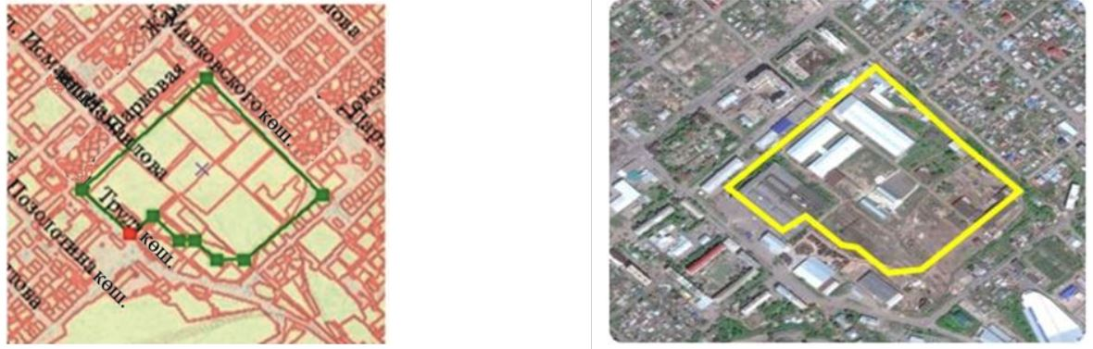

"Qyzyljar" АЭА № 2 қосалқы аймағы
Аумақ Береке шағын ауданында орналасқан, Нефтепроводная көшесі.
Ауданы – 7,3 гектарды құрайды.

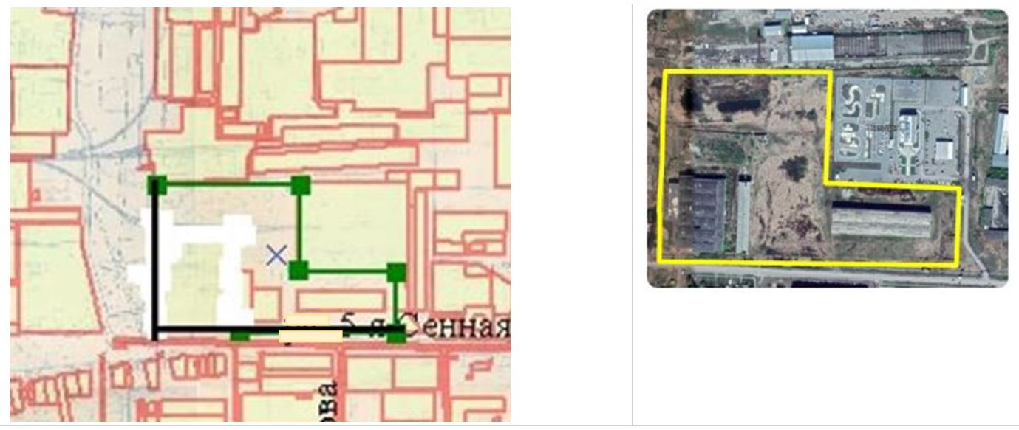

"Qyzyljar" АЭА № 3 қосалқы аймағы
Аумақ айналма жол ауданында орналасқан, Промышленная көшесі, ЖЭО 2. Ауданы – 160 гектарды құрайды.

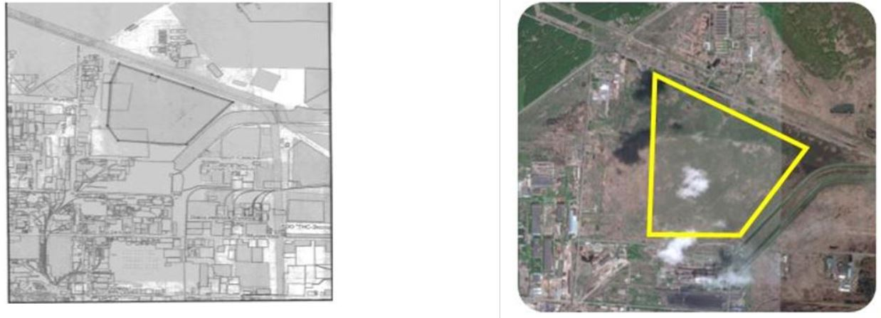

"Qyzyljar" АЭА № 4 қосалқы аймағы
Аумақ Шығыс шағын ауданында орналасқан.
Ауданы – 30 гектарды құрайды.

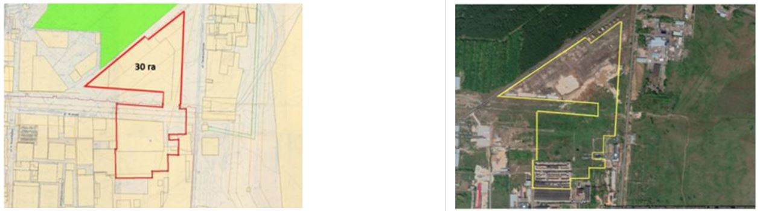

"Qyzyljar" АЭА № 5 қосалқы аймағы
Аумақ Петропавл қаласының солтүстік бөлігінде орналасқан, Теплые Кусты көшесі. Ауданы – 150 гектарды құрайды.

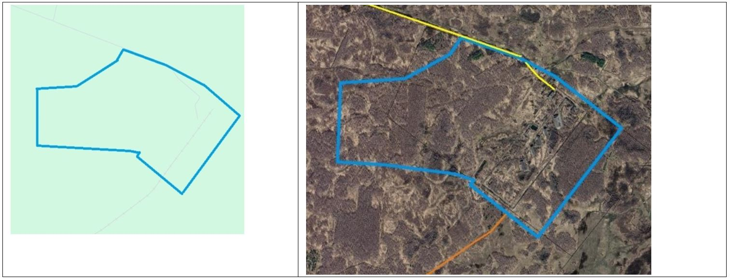

"Qyzyljar" АЭА № 6 қосалқы аймағы
Аумақ Солтүстік Қазақстан облысының Тайынша ауданы Амандық ауылдық округінде орналасқан. Ауданы – 200 гектарды құрайды.

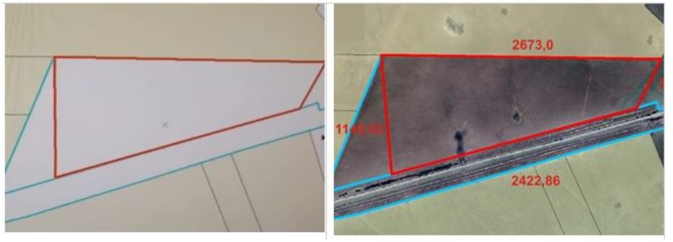

"Qyzyljar" АЭА № 7 қосалқы аймағы
Аумақ Солтүстік Қазақстан облысының Ғабит Мүсірепов атындағы ауданы Новоишимка ауылдық округінің Новоишимка ауылында орналасқан.
Ауданы – 200 гектарды құрайды.

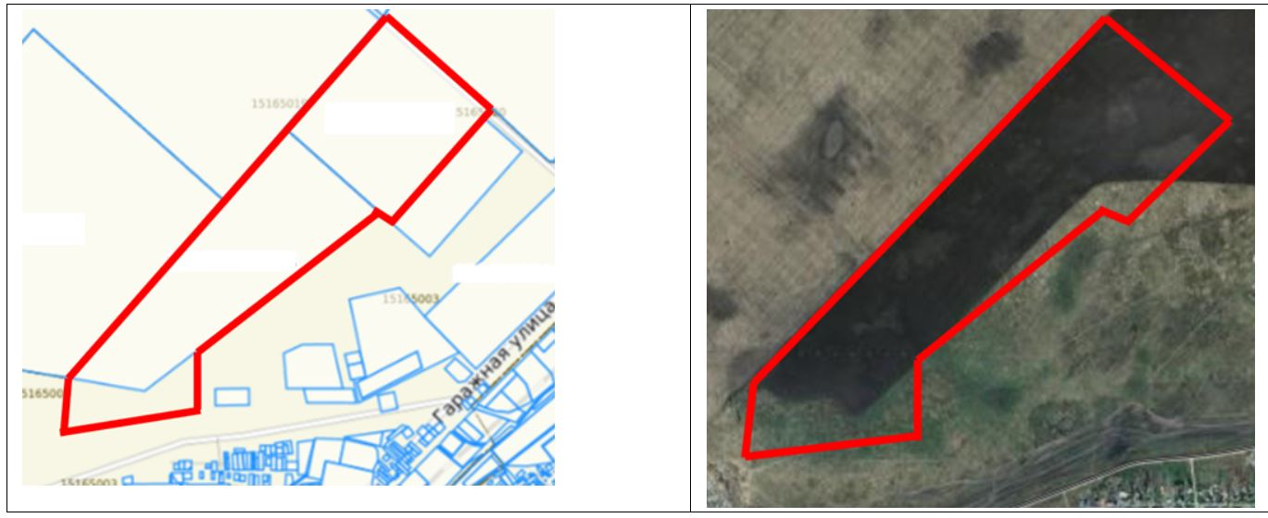

"Qyzyljar" АЭА № 8 қосалқы аймағы
Аумағы "Жезқазған – Петропавл" тас жолы, 1 ғимарат, Солтүстік Қазақстан облысы, Қызылжар ауданы, Прибрежный ауылдық округі, Прибрежное ауылында орналасқан. Ауданы – 222 гектарды құрайды.

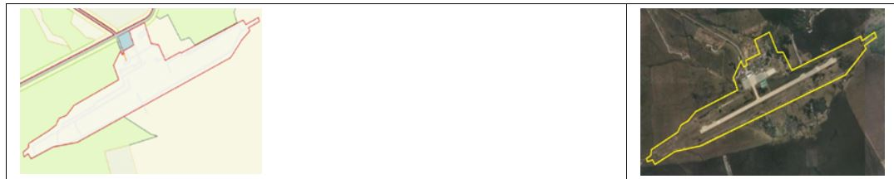

Қазақстан Республикасы
Үкіметінің
2026 жылғы " "
№ қаулысына
2-қосымша
Қазақстан Республикасы
Үкіметінің
2019 жылғы 11 қазандағы
№ 758 қаулысымен
бекітілген
"Qyzyljar" арнайы экономикалық аймағының нысаналы индикаторлары
Р/с  № | Мақсаттар, міндеттер және көрсеткіштер | Өлшем бірлігі* | Базалық кезең  (2019 жыл) | 2024  жылға қарай нысаналы индикаторға қол жеткізу | 2029  жылға қарай нысаналы индикаторға қол жеткізу | 2034  жылға қарай нысаналы индикаторға қол жеткізу | 2039  жылға қарай нысаналы индикаторға қол жеткізу | 2044  жылға қарай нысаналы индикаторға қол жеткізу
1 | 2 | 3 | 4 | 5 | 6 | 7 | 8 | 9
1. | Тартылған  инвестициялардың жалпы көлемі, оның ішінде: | млрд  теңге | 21 | 175 | 245,55 | 247,6 | 249 | 250
1.1 | шетелдік инвестициялар көлемі | млрд  теңге | 16 | 158 | 98,157 | 100,2 | 100,2 | 101,2
1.2 | отандық инвестициялар көлемі | млрд  теңге | 5 | 17 | 147,4 | 147,4 | 148,8 | 148,8
1 | 2 | 3 | 4 | 5 | 6 | 7 | 8 | 9
2. | АЭА аумағында тауарларды және көрсетілетін қызметтерді (жұмыстарды) өндіру көлемі | млрд  теңге | - | 4,5 | 274 | 283 | 287 | 290
3. | Қатысушылар саны | компаниялар | 1 | 15 | 28 | 29 | 30 | 30
4. | Қосалқы қызмет түрлерін жүзеге асыратын адамдар саны | адамдар | 10 | 23 | 33 | 40 | 42 | 48
5. | АЭА аумағында құрылатын жұмыс орындарының саны | адам | 300 | 1 000 | 3 190 | 3 430 | 3 550 | 3 740
6 | АЭА аумағындағы өндірістің жалпы көлеміндегі қазақстандық қамту үлесі | % | 30 | 55 | 70 | 80 | 83 | 86
* - индикаторлардың көрсеткіштері өсу қорытындысымен келтірілген.

© 2012. Қазақстан Республикасы Әділет министрлігінің «Қазақстан Республикасының Заңнама және құқықтық ақпарат институты» ШЖҚ РМК

